Конспект уроку на тему: "Найпростіші перетворення графіків функції". Презентація
Віталій Кирилович Ловкий,
вчитель математики та інформатики Браницької загальноосвітньої школи І-ІІІ ступенів

Цілі уроку:
- навчальна: формування вмінь і навичок будувати графіки функції, використовуючи геометричні перетворення, працювати над закріпленням знань побудови графіків ;
- розвивальна: розвивати творчі здібності учнів, вміння виконувати побудови за схемою;
- виховна: виховувати уважність, охайність, толерантність.
Тип уроку: Вивчення нового матеріалу, засвоєння знань, формування вмінь.
Обладнання: 2 комп'ютери, 2 проектора, дошка, 2 екрана(при наявності інтерактивна дошка і екран), програмне забезпечення (Windows XP, GeoGebra), демонстраційний матеріал (мультимедійна презентація для супроводу уроку), завдання для самостійної роботи. Дошка з робочою координатною площиною, набір кольорової крейди.
Форма проведення: Використання ІКТ
Хід уроку
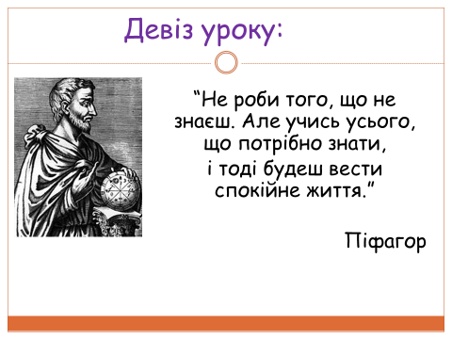
І. Організаційний етап.
Інструктаж з БЖД та правила поведінки в комп’ютерному класі.
ІІ. Перевірка домашнього завдання.
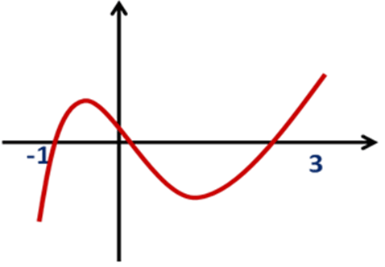
1) Вказати область визначення функції (слайд 1)
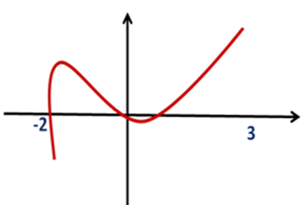
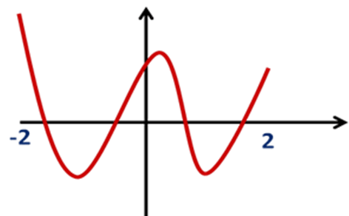

Відповідь: [ -1; 3] Відповідь: [ -2; 2] Відповідь: [ -2; 3]
2) Вказати область значення функції (слайд 2)
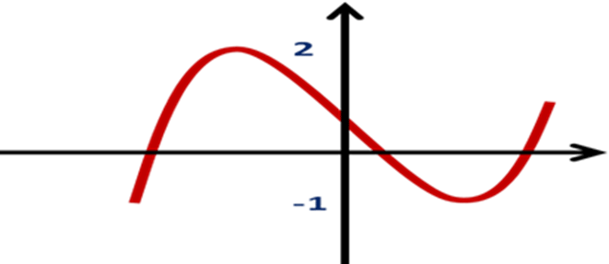
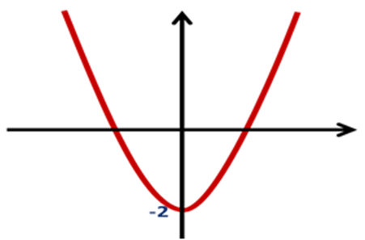

Відповідь: 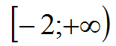 Відповідь: [-1; 2]

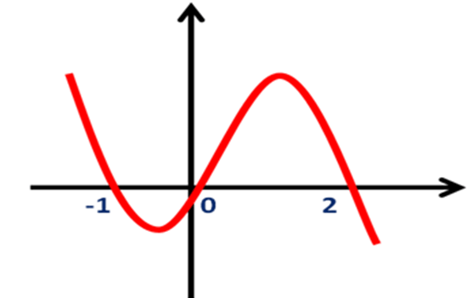
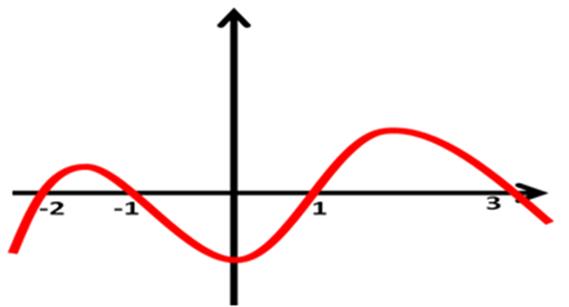
3) Вказати нулі функції: (слайд 3)

Відповідь: х= -1; х=0; х=2 Відповідь: х=-2; х= -1; х=1; х=3
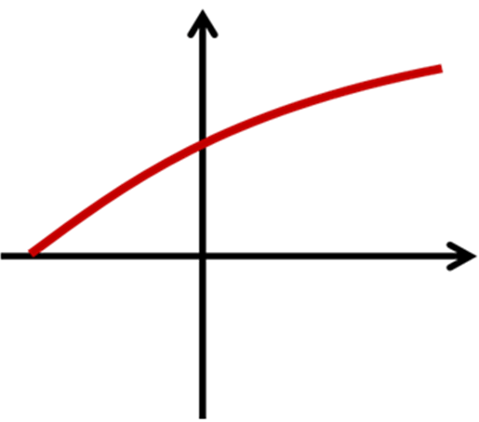
4) Визначити: зростаюча чи спадна функція (слайд 4)
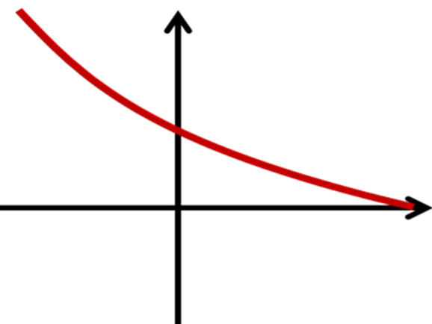

Відповідь: зростаюча Відповідь: спадна
ІІІ. Актуалізація опорних знань.
Методичний коментар
Для мотивації навчальної діяльності учнів доречно з допомогою вдало підібраних завдань вигляді слайдів з графіками та можливістю співставити правильні пари варіантів відповіді з вивченого матеріалу, та запропонувати учням установити логіку вивченого матеріалу.
Складений спільними зусиллями учнів та вчителя логічний ланцюжок може бути таким
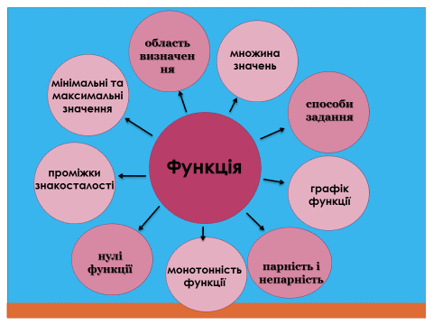
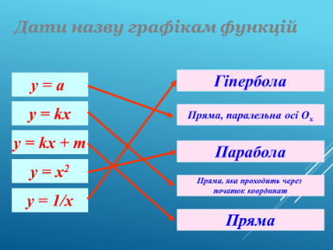
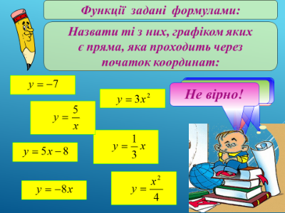
Дати відповіді:

ІV. Пояснення нової теми. Подорож в історію.
Термін "функція" походить від латинського functio, що означає – здійснення, виконання. Цей термін запровадив німецький математик Георг Лейбніц (1646 – 1716). Він і його учень, швейцарський математик Йоганн Бернуллі (1667 – 1748) під функцією розуміли формулу, яка пов’язує одну змінну з іншою.
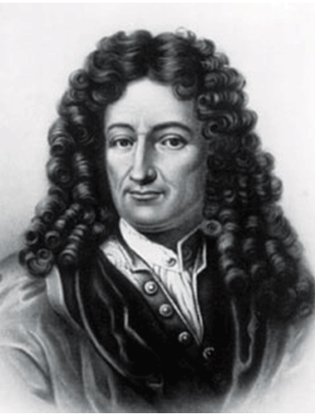  Георг Лейбніц | 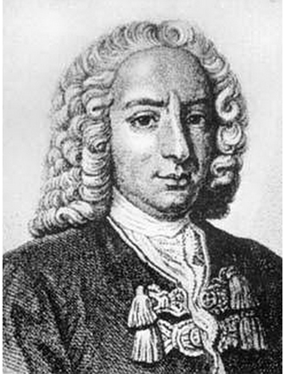  Йоганн Бернуллі
Методичний коментар
В класі встановлено, крім основного екрану, на якому переглядається презентація до уроку, є ще другий екран з проектором(а ще краще, інтерактивна дошка) з комп’ютерною програмою візуалізації графіків GeoGebra. З нею працюють учні, яких викликають по черзі. Це дає можливість безпосередньо бачити як притих чи інших перетворенях змінюється графік відповідної функції.
1. Алгоритм побудови графіка функції у=kf(x):
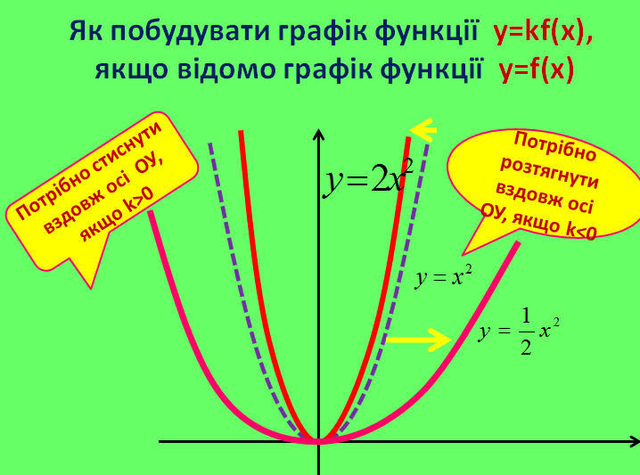
Теорія + практика = знання 1.

Побудуйте графіки функції з допомогою програми візуалізації графіків GeoGebra :
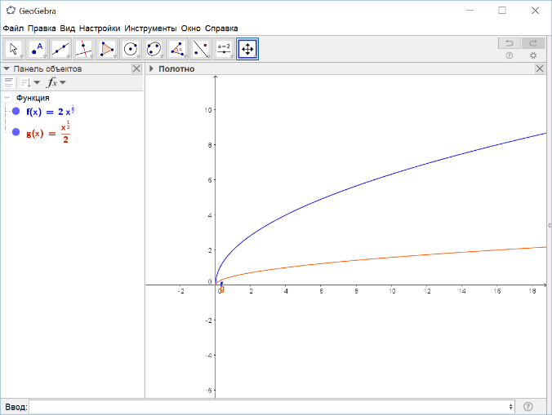
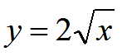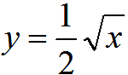
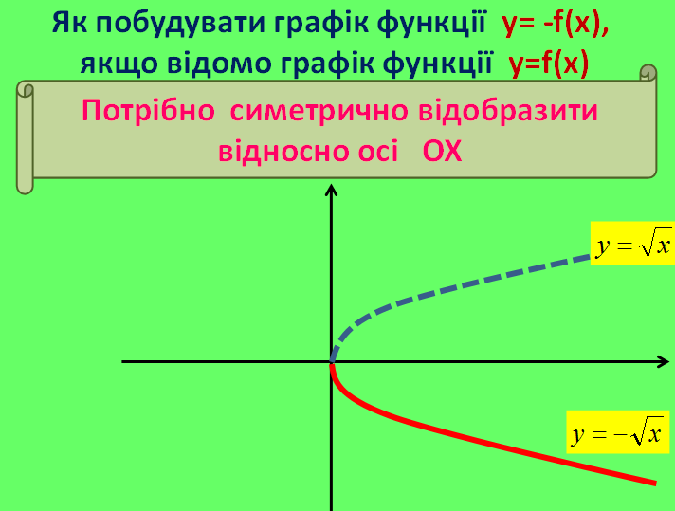
2. Алгоритм побудови графіка функції у= - kf(x):

Теорія + практика = знання 2.

Побудуйте графіки функції з допомогою програми візуалізації графіків GeoGebra:
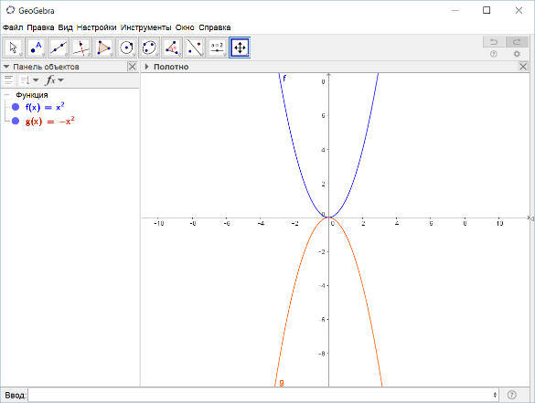
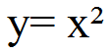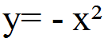

3. Алгоритм побудови графіка функції у=f (-x):
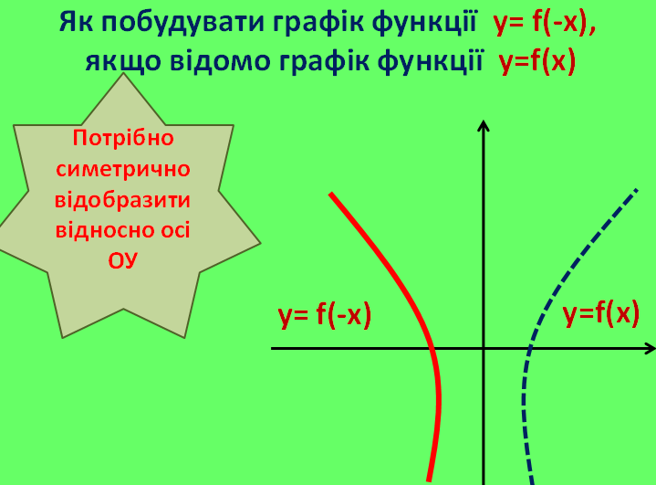
Теорія + практика = знання 3.

Побудуйте графіки функції з допомогою програми візуалізації графіків GeoGebra:
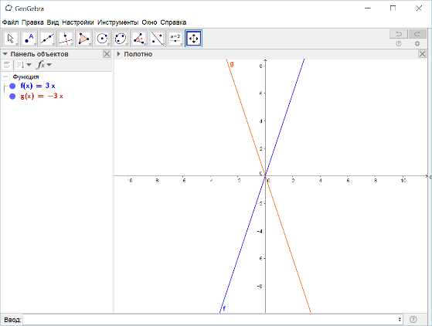
y= 3x y= - 3x
4. Алгоритм побудови графіка функції у= f(x)+b:
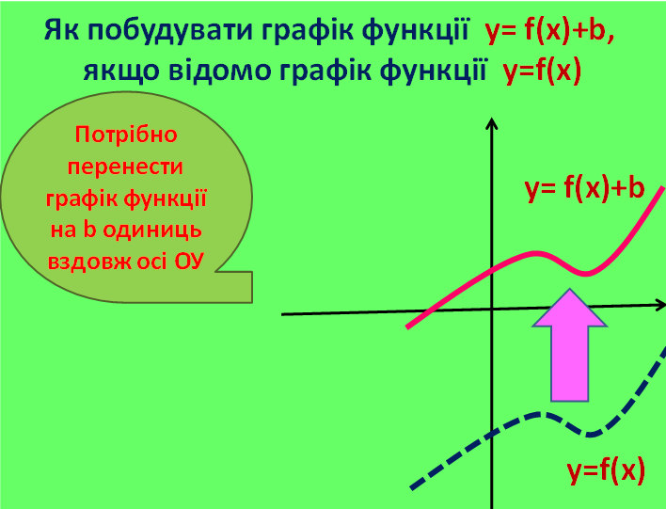
Теорія + практика = знання 4.

Побудуйте графіки функції з допомогою програми візуалізації графіків GeoGebra:
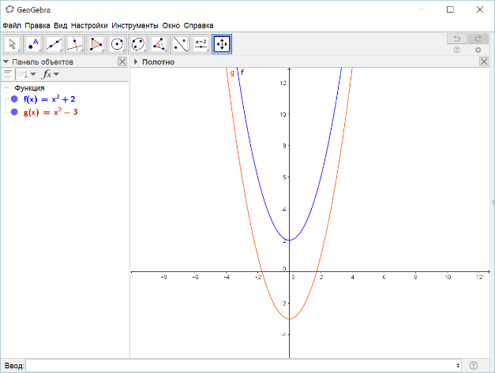
у=x²+2, y= x² -3
Створення проблемної ситуації.
Чи можливо побудувати графік функції у= f(x+b), використовуючи геометричні перетворення графіків, якщо відомо графік функції у= f(х).
(Підсумувавши відповіді учнів, робимо висновок). Так.
5. Алгоритм побудови графіка функції у=f (x+b):
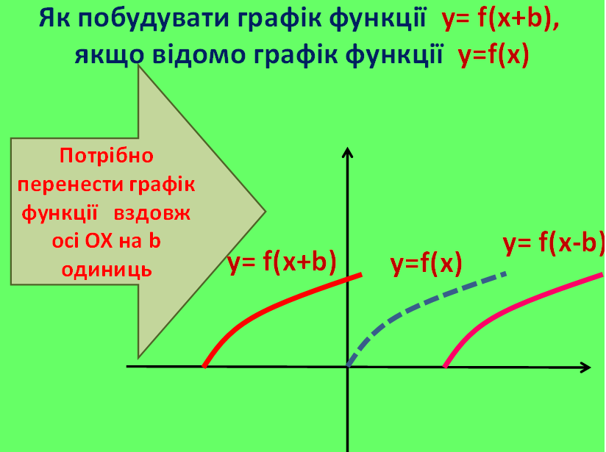
Теорія + практика = знання 5.
Подудуйте графіки функції з допомогою програми візуалізації графіків GeoGebra:
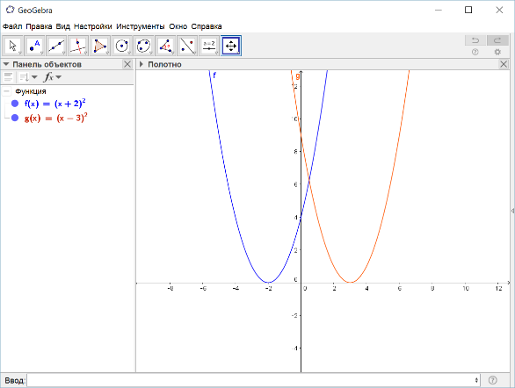
у=(х+2)² у=(х-3)²
V. Релаксація. (Вправи для очей і фізкультхвилинка з використанням ІКТ).
VІ. Узагальнення вивченого матеріалу
Розв’язування вправ: побудуйте графіки функцій, використовуючи програму візуалізації графіків GeoGebra і набуті знання.
- y=(x-4)²+3; b) y=(x+4)²-3
б) А тепер спробуємо використати можливість введення повзунків в програмі GeoGebra і простежити перетворення графіків функцій при зміні всіх констант. Для цього введемо функцію з параметрами:
y=k(x+a)³+b
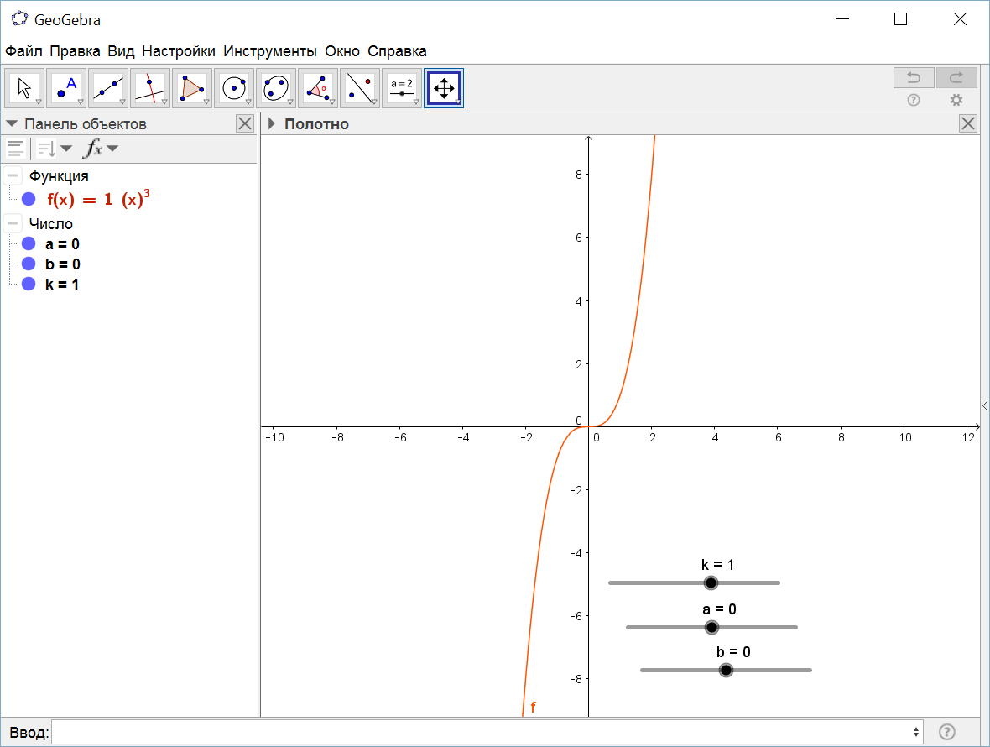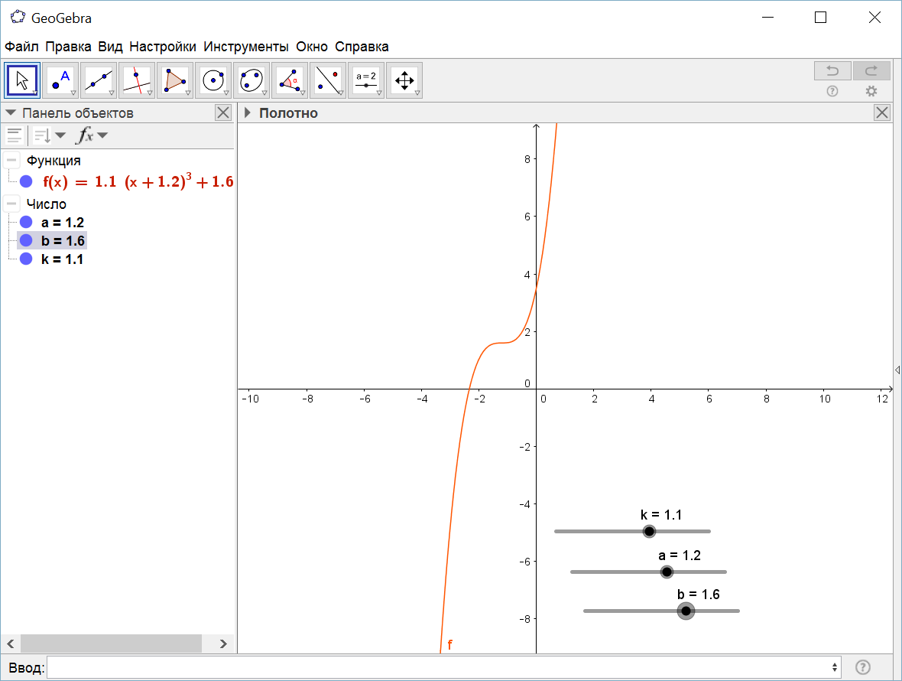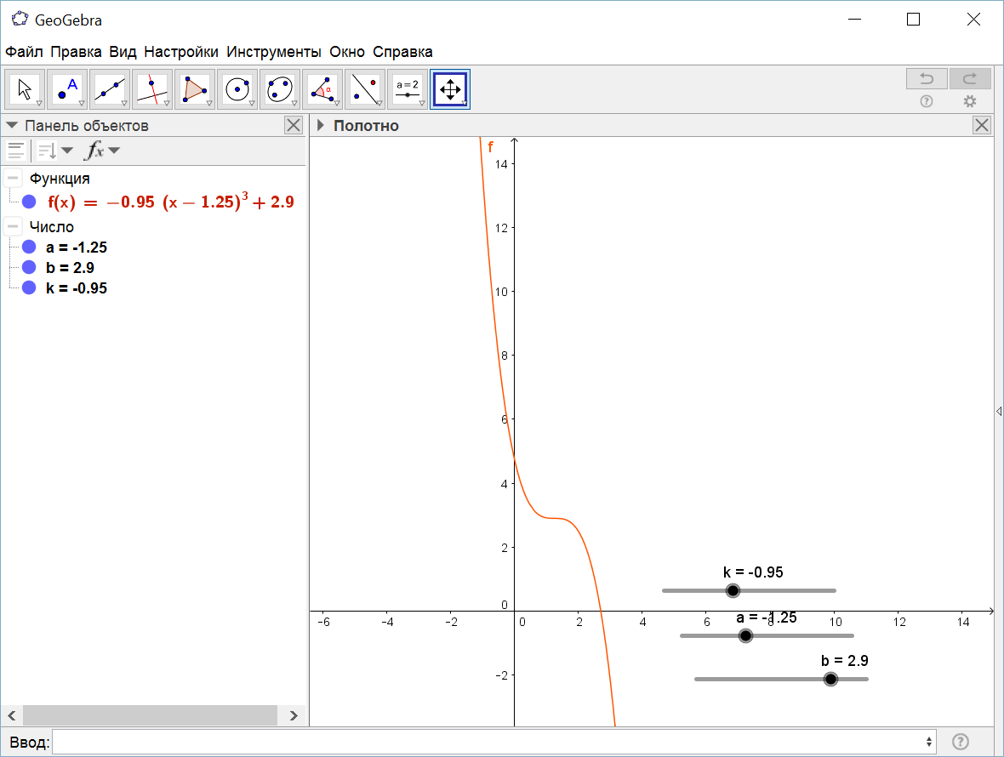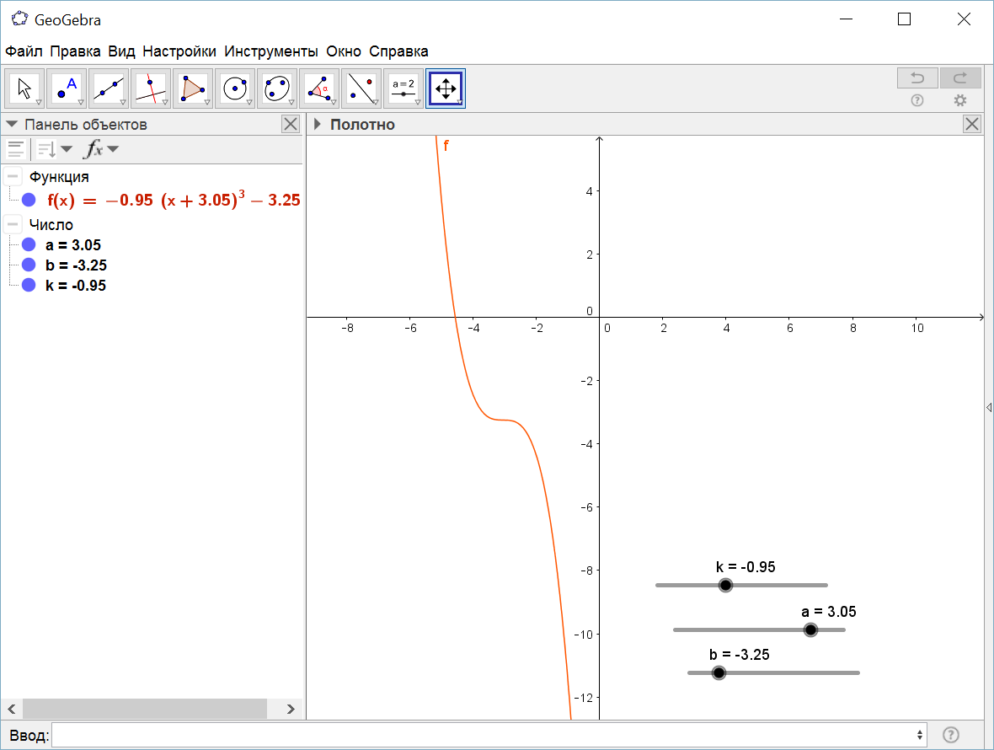
Аналізуємо разом з учнями отримані результати і повторюємо основні правила перетворень графіків, розглянутих на уроці.
VІІ. Підсумок уроку
- Продовжіть думку: «Мені було …, тому що …»

- Пригадаємо всі перетворення графіків функцій, які ми вивчали на уроках.
VІIІ. Домашнє завдання.
§4.2, Вправи 226, 228, 230, 239

